TRƯỜNG ĐẠI HỌC MỞ THÀNH PHỐ HỒ CHÍ MINH



BÀI TẬP NHÓM CUỐI KÌ

Môn học: Lập trình cơ sở dữ liệu

Giảng viên: Lê Ngọc Hiếu

🙡 ❖ 🙣

**NHÓM ĐỒ ÁN: NHÓM 8**

Sinh viên thực hiện:

|  |  |
| --- | --- |
| Phạm Trần Thanh Ngân | 1954052062 |
| Ngô Thị Phi Ngọc | 1954052066 |
| Hứa Lê Như Quỳnh | 1954052080 |
| Nguyễn Thị Như Trúc | 1954050049 |
| Vũ Tấn Vương | 1854050133 |

Tháng 01 năm 2022

# **TÀI LIỆU MÔ TẢ KỸ THUẬT**

## **CẤU TRÚC DỰ ÁN:**

* Dự án được xây dựng theo mô hình 3 lớp và Winform.

## **YÊU CẦU CÀI ĐẶT:**

* Visual studio 2019
* Hệ quản trị cơ sở dữ liệu: Microsoft SQL Server 2014

## **CÔNG NGHỆ SỬ DỤNG:**

* Truy xuất dữ liệu: Entity Framework
* Hiển thị: Windows Forms App (.NET Framework)

## **CẤU TRÚC SOLUTION CỦA ĐỒ ÁN:**

* Các thành phần của solution:
  + Nhom8_TraCuuDichBenh: Project chính dùng để hiển thị giao diện và tương tác người dùng.
  + wfBLL: chứa các lớp gọi lệnh SQL bên wfDAL. Đây là project chứa các lớp được gọi trực tiếp từ Project chính phía trên.
  + wfDAL: chức các lớp gọi câu lệnh SQL.
  + wfDTO: chứa các lớp định nghĩa kiểu dữ liệu của database.

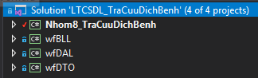

**MÔ TẢ CHI TIẾT KỸ THUẬT:**

Dự án “Tra cứu thông tin dịch bệnh” sử dụng mô hình 3 lớp hay còn được gọi là mô hình Three Layer (3-Layer), mô hình này ra đời nhằm phân chia các thành phần trong hệ thống, các thành phần cùng chức năng sẽ được nhóm lại với nhau và phân chia công việc cho từng nhóm để dữ liệu không bị chồng chéo và chạy lộn xộn, việc này cũng giúp kiểm tra phát hiện lỗi dễ dàng hơn.

**Mô hình 3-layer gồm có 3 phần chính:**

* GUI Layer: Nhập liệu và trình bày dữ liệu, có thể bao gồm các bước kiểm tra dữ liệu trước khi gọi Business Logic Layer.
* Business Logic Layer (BLL): Kiểm tra các yêu cầu nghiệp vụ trước khi cập nhật dữ liệu, quản lý các Transaction, quản lý các concurrent access. *VD: TheGioiBLL, VietNamBLL, NhanVienBLL, QtvBLL*
* Data Access Layer (DAL): Kết nối cơ sở dữ liệu, tìm kiếm, thêm, xóa, sửa, … trên cơ sở dữ liệu. *VD:  TheGioiDAL, VietNamDAL, NhanVienDAL, QtvDAL*

**Các thành phần của từng lớp:**

* Presentation Layer (lớp giao diện)
* *Gồm các thành phần:*
  + Hiển thị giao diện người dùng
  + Quản lý các tương tác của người sử dụng
* *Gồm các control:*
  + Thu thập dữ liệu
  + Hiển thị kết quả

*Giao diện 1: Trang Trang chủ*

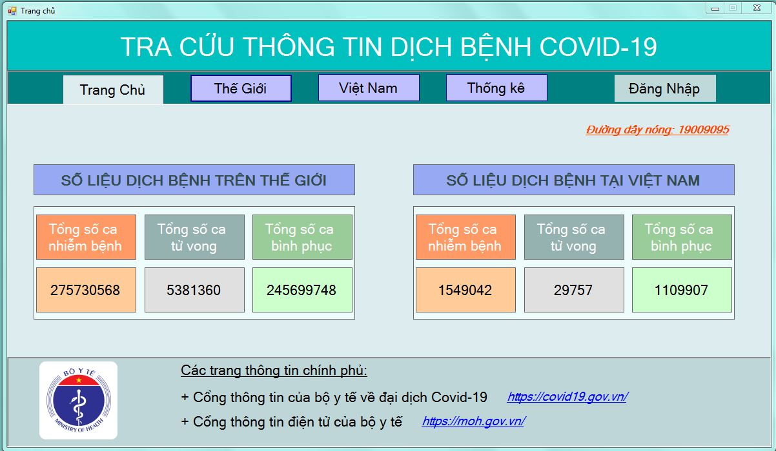

*Giao diện 2: Trang Thế giới*

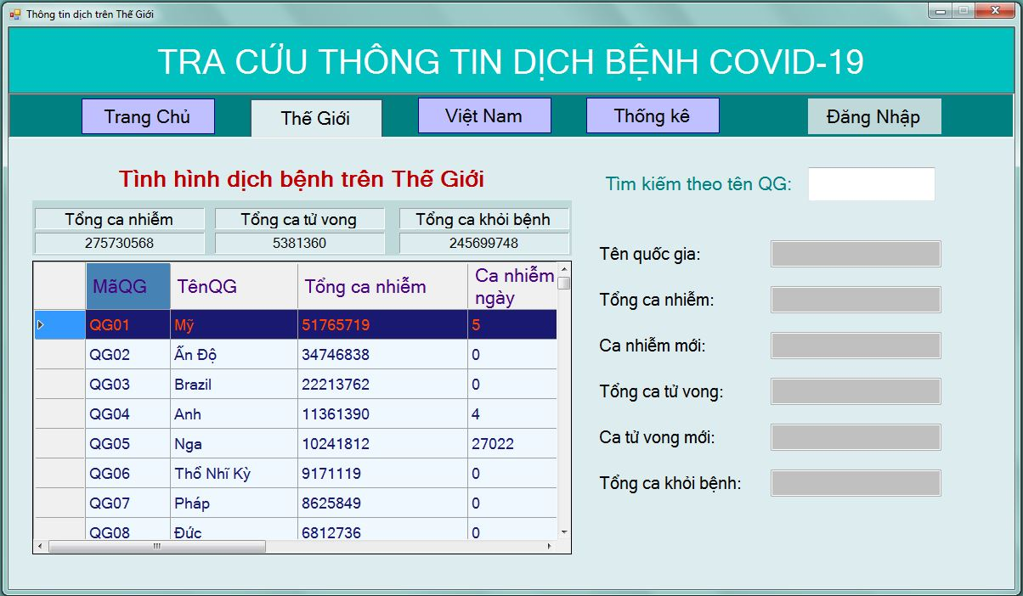

*Giao diện 3: Trang Việt Nam*

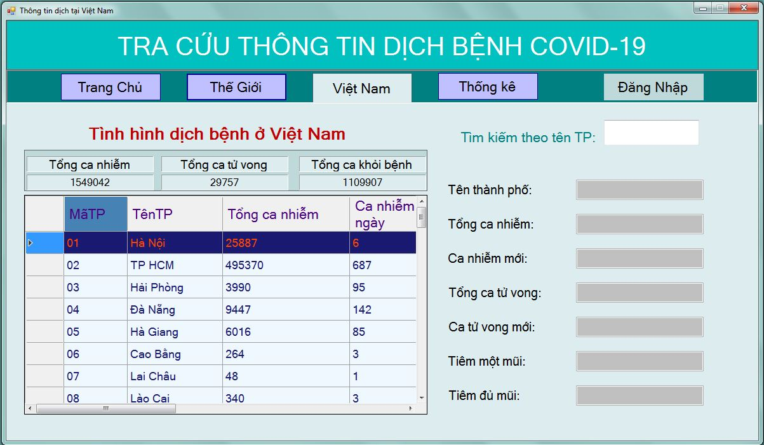

*Giao diện 4: Trang Thống kê*

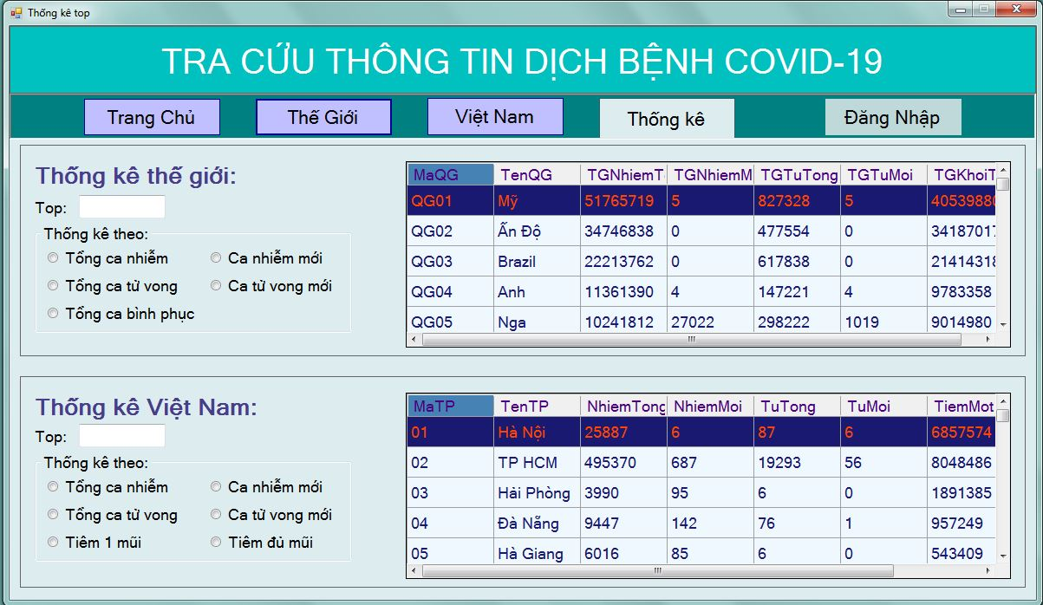

*Giao diện 5: Trang đăng nhập tài khoản*

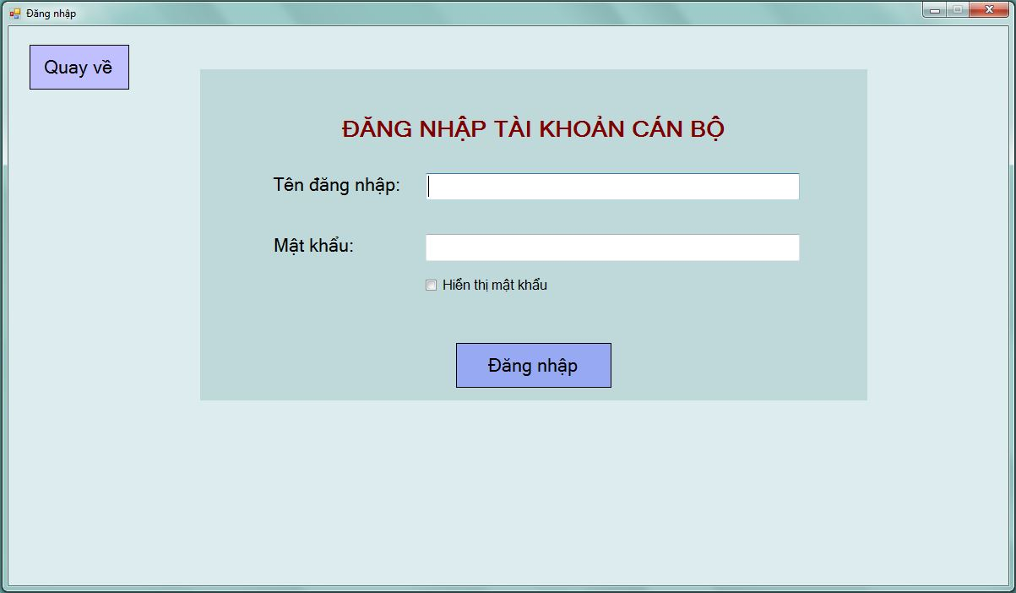

*Giao diện 6: Trang Danh sách các thao tác*

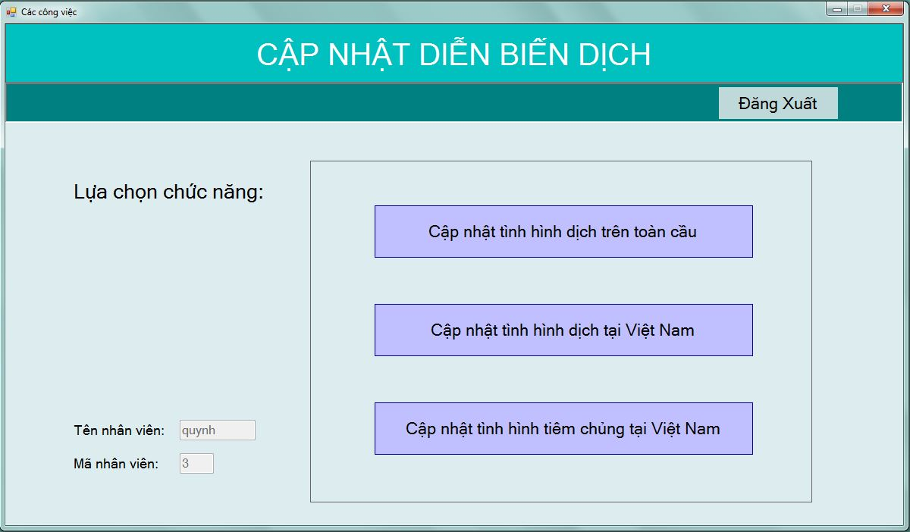

*Giao diện 7: Trang Cập nhật diễn biến dịch trên toàn cầu*

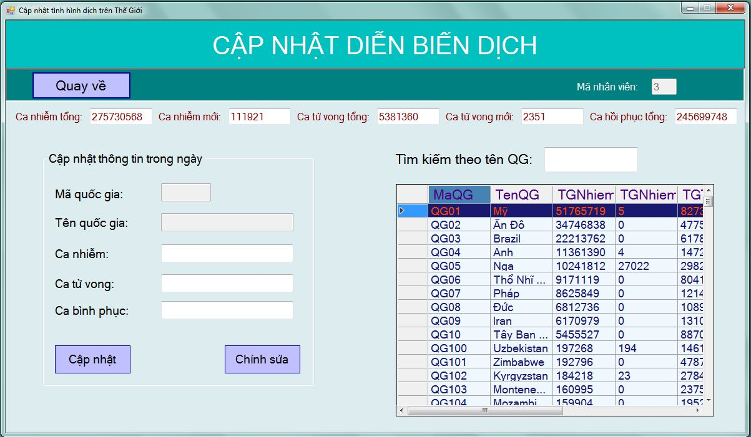

*Giao diện 8: Trang Cập nhật tình hình dịch ở Việt Nam*

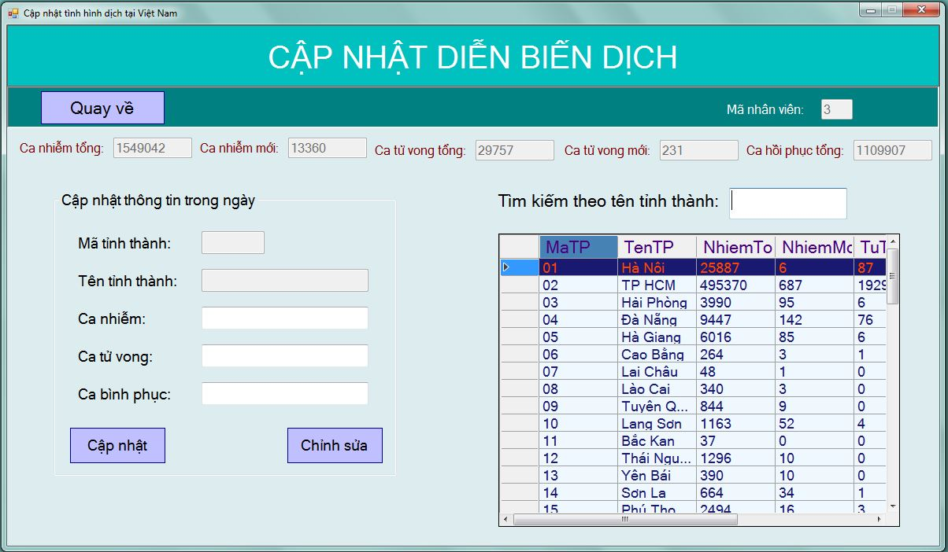

*Giao diện 9: Trang Cập nhật tình hình tiêm chủng ở Việt Nam*

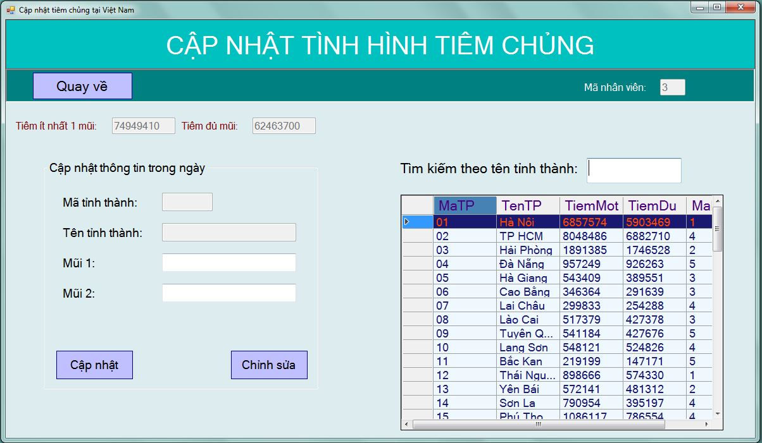

*Giao diện 10: Trang Quản lý tài khoản thành viên*

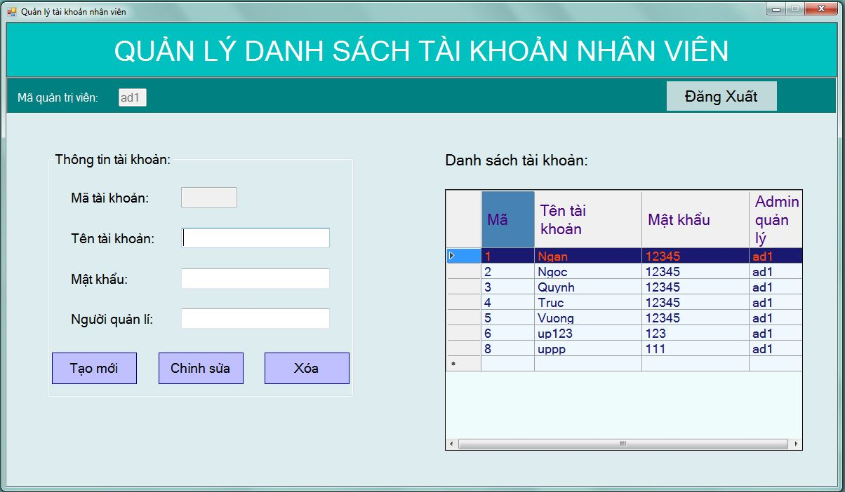

* Business Layer (BLL)

Lớp này gồm 4 thành phần:

* **Service Interface**: là thành phần giao diện lập trình mà lớp này cung cấp cho lớp Presentation sử dụng.
* **Business Workflows**: chịu trách nhiệm xác định và điều phối các quy trình nghiệp vụ gồm nhiều bước và kéo dài. Những quy trình này phải được sắp xếp và thực hiện theo một thứ tự chính xác.
* **Business Components**: chịu trách nhiệm kiểm tra các quy tắc nghiệp vụ, ràng buộc logic và thực hiện các công việc. Các thành phần này cũng thực hiện các dịch vụ mà Service Interface cung cấp và Business Workflows sẽ sử dụng nó.
* **Business Entities**: thường được sử dụng như Data Transfer Objects (DTO). Bạn có thể sử dụng để truyền dữ liệu giữa các lớp (Presentation và Data Layer). Chúng thường là cấu trúc dữ liệu (DataSets, XML, …) hay các lớp đối tượng đã được tùy chỉnh. Các lớp DTO trong hệ thống của nhóm bao gồm:

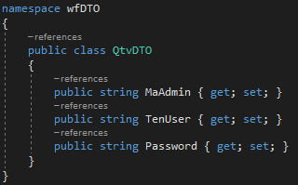 Lớp QtvDTO

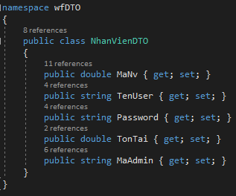 Lớp NhanVienDTO

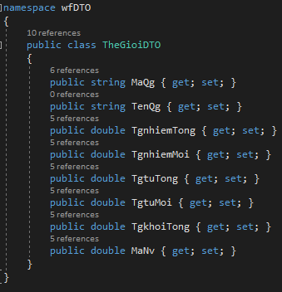 Lớp TheGioiDTO

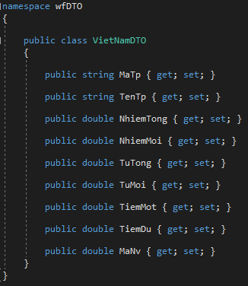 Lớp VietNamDTO

* **Data Layer (DAL)**
* Chịu trách nhiệm chính là lưu trữ và truy xuất dữ liệu từ các nguồn dữ liệu (Data Sources) như XML, file system, … Hơn nữa còn tạo thuận lợi cho việc dễ cấu hình và bảo trì.

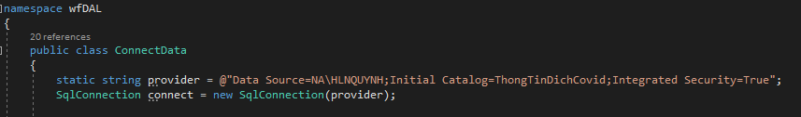

Lớp ConnectData dùng để chứa lệnh kết nối với database.

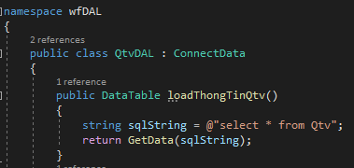 Lớp QtvDAL

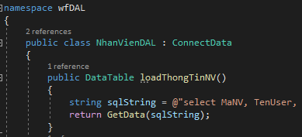 Lớp NhanVienDAL

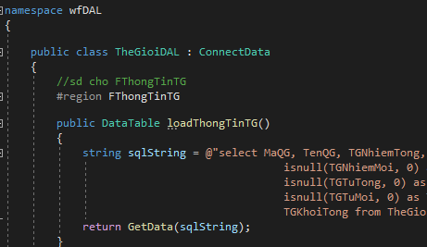 Lớp TheGioiDAL

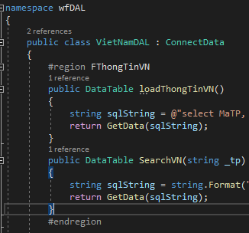 Lớp VietNamDAL